Негосударственное дошкольное образовательное учреждение

Детский сад № 44 «Огонек»

ОАО «Племзавод» им. В. И. Чапаева

Отчет о проведении дня открытых дверей «Наш детский сад – дом красоты, радости и творчества»

Воспитатель: Абасова Н. С.

Цель проведения данного мероприятия – установление доверительных отношений между родителями и педагогами, определение задач совместного воспитания детей и их реализация.

Задачи:

-Предоставить родителям информацию о деятельности дошкольного образовательного учреждения

-Информировать родителей о подготовке ребенка к пребыванию в дошкольном образовательном учреждении.

-Определить правила взаимного сотрудничества детского сада и семьи.

День открытых дверей является одной из форм работы с родителями, которая предоставляет

им возможность познакомиться с дошкольным образовательным учреждением, его традициями,

правилами, задачами воспитательно-образовательного процесса.

23\24 сентября НДОУ №44 «Огонек» распахнул свои двери для всех желающих познакомиться

с работой дошкольного образовательного учреждения, с условиями, созданными для детей в ДОУ, с организацией воспитательно-образовательного процесса.

Среднюю группу посетили родители.

Утро: С 7:00 до 8:00 – прием детей

8:00 – игровая деятельность – математическая игра «Назови наглядно числа от 1 до 5».

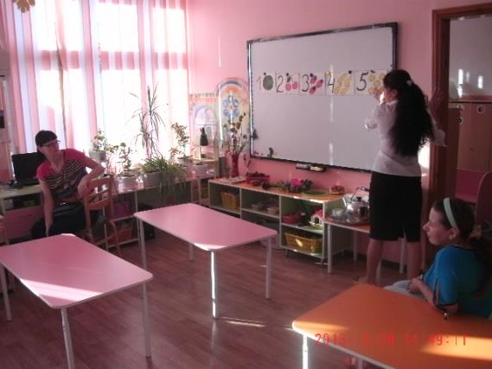

Цель: Развивать зрительную память

Речевая деятельность – дидактическая игра «Закончи предложение».

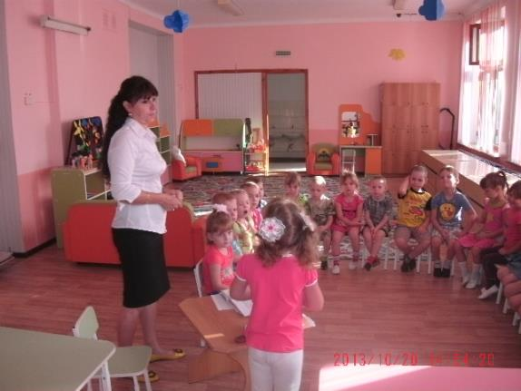

Цель: учить дополнять предложения словом противоположного значения.

Беседа «Насекомые – польза и вред»

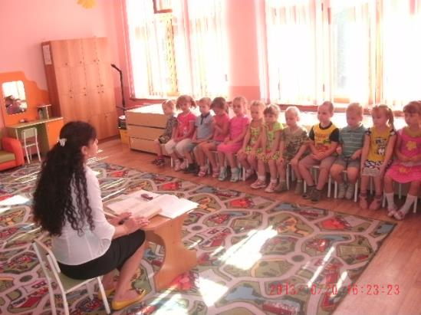

Цель: дать знания о правилах поведения при встрече с насекомыми.

8:15 – Родители были приглашены на утреннюю зарядку в физкультурном зале

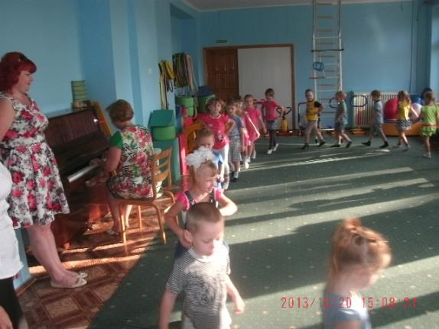

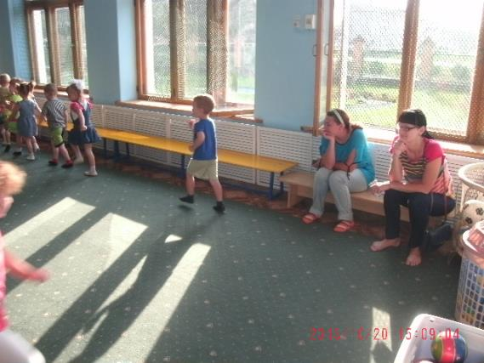

Цель: Создать положительный настрой, обеспечить двигательную активность.

8:30 – Состоялся завтрак

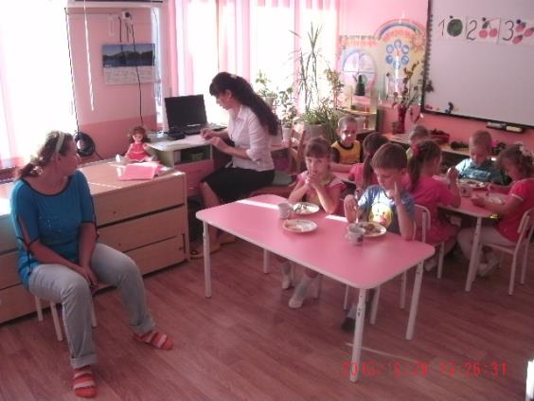

Нам омлет и запеканки.

Кашу вкусную из манки.

И конечно молочка,

Целых два стаканчика.

Завтрак быстро уплетём,

На занятия пойдем.

Но сначала мы конечно,

Всю посуду уберём.

9:00 – НОД музыка. Под руководством Григорьевой А. И.

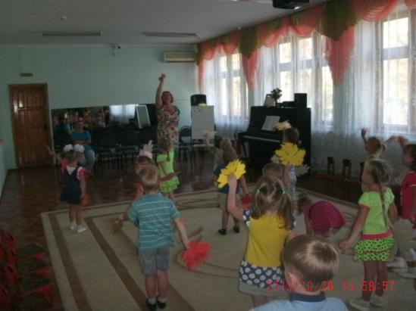

Физминутка

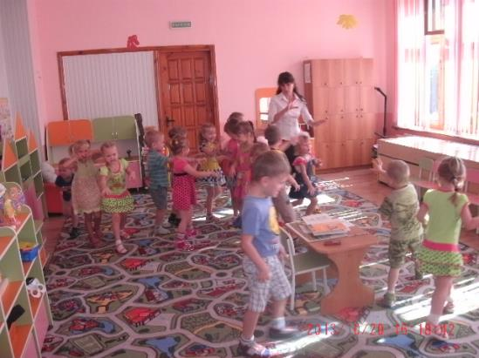

9:25 – Развитие речи

Тема: Чтение стихотворения И. Бунина «Листопад». Составление рассказа о кукле

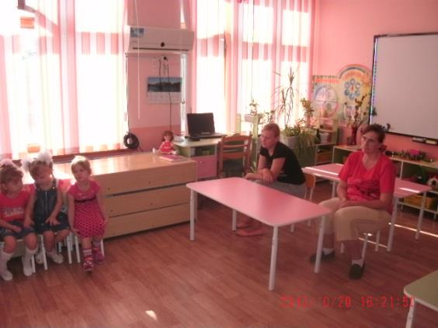

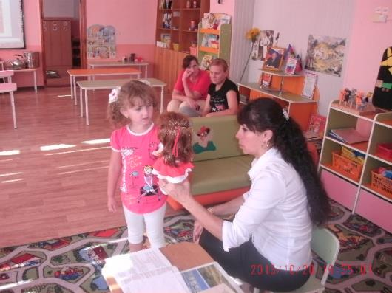

Цель: Продолжать учить детей составлять рассказы об игрушках. Познакомиться со стихотворением о ранней осени, приобщать к поэзии и развивать поэтический слух.

10:15 – Прогулка

Наблюдение за цветником в клумбах

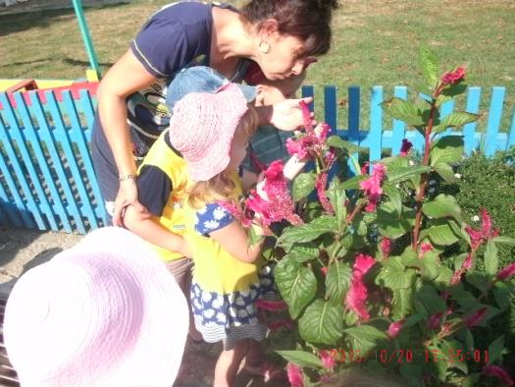

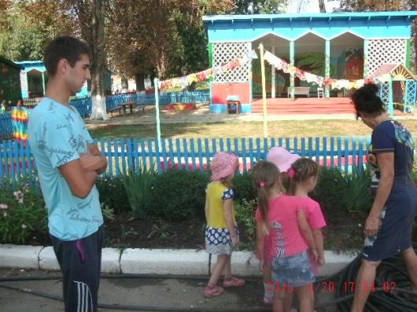

Цель: Формировать представление детей о том, что цветы живые, они растут и изменяются

Игровая деятельность: Сюжетно-ролевая игра «День в детском саду»

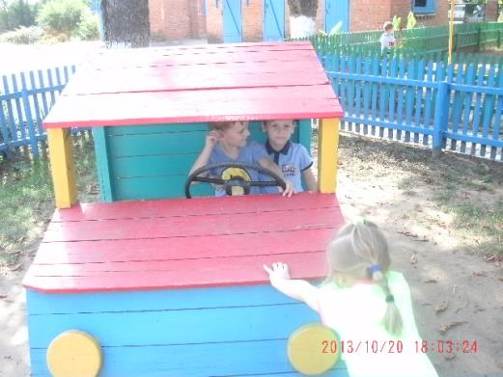

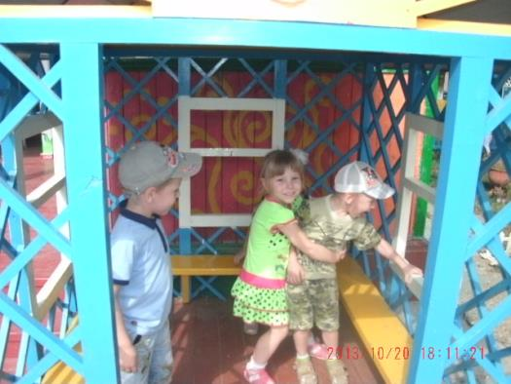

Цель: понаблюдать за игрой детей и предложить им сделать новый поворот в сюжете

Познавательная деятельность: экспериментальная деятельность «Тяжелый – легкий»

Цель: познакомить детей с тем, что вещи различаются по весу, они бывают легкие и тяжелые.

Трудовая деятельность: Расчистка дорожек от листьев

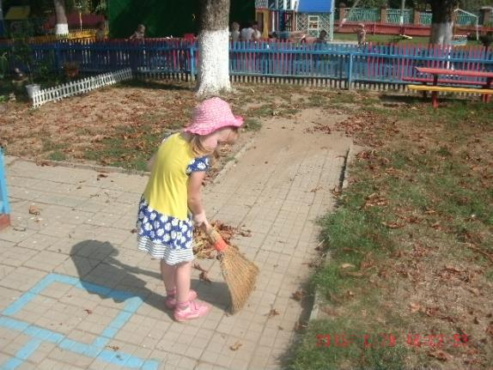

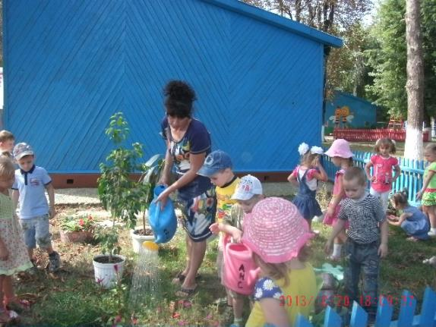

Цель: прививать любовь к труду в коллективе, побуждать оказывать помощь взрослым

Индивидуальная работа: Двигательная деятельность с Викой К., Владиком И.

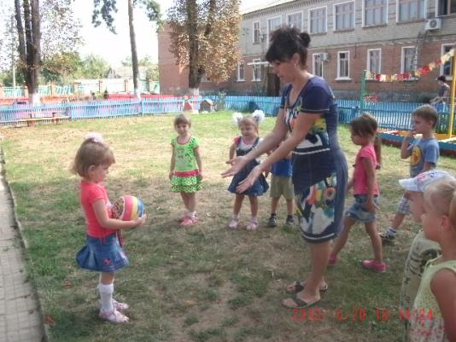

Цель: продолжать учить подбрасыванию и ловле мяча двумя руками

Подвижные игры: «Охотник», «Огуречик»

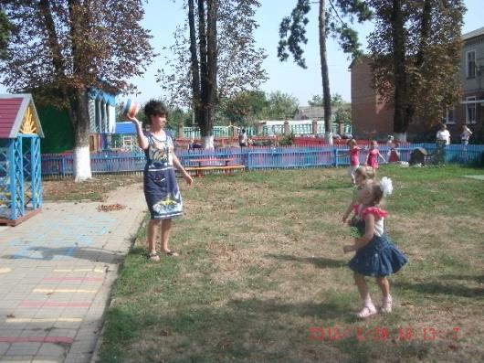

Цель: развивать двигательную активность, ориентировке детей в пространстве

Вторая половина дня

Предшествующая работа по рисованию

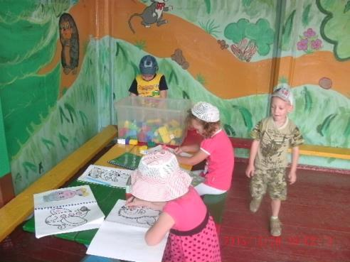

Цель: рассматривание цветов в букете, картинок

Игровая деятельность: Дидактическая игра «У кого кто?»

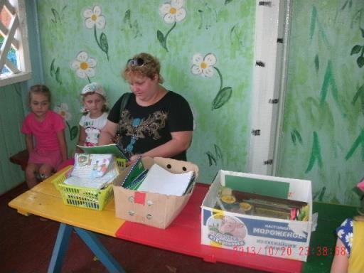

Цель: учить правильно выговаривать слова, закреплять знания о животных

Чтение художественной литературы «Журавль и цапля»

Цель: формировать умение слушать внимательно

Вторая прогулка: наблюдение за небом

Цель: учить замечать осенние изменения на небе, продолжать знакомить с понятиями «облака», «тучи».

Самостоятельная игровая деятельность.

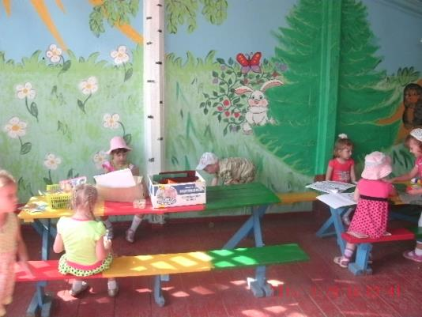

Подвижная игра «Птички в гнездышках»

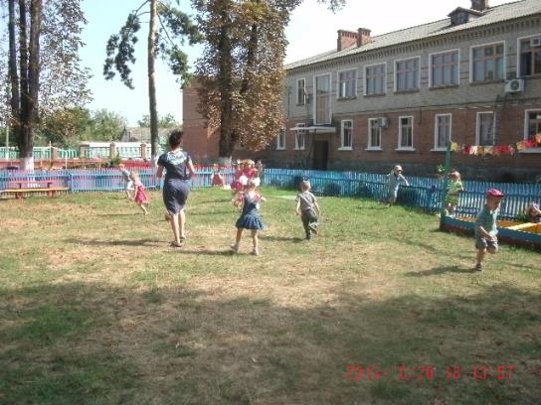

Цель: учить по сигналу прыгать на двух ногах, развивать ловкость

Вечер

Коллективная работа: изготовление подделки «Подсолнух»

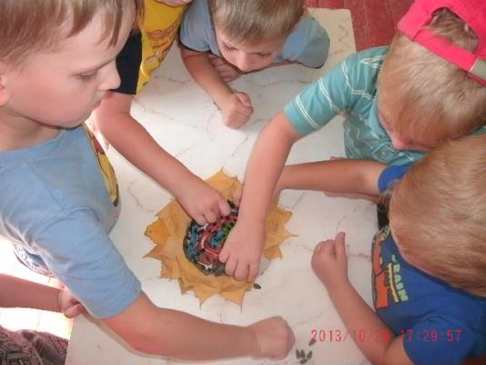

Цель: развивать мелкую моторику рук

Индивидуальная работа по ФЭМП с Таней В., Артемом Л.

Цель: продолжать учить наглядно учить цифры

